Пошаговая Инструкция для несовершеннолетних граждан по подаче заявления на содействие в поиске работы на единой цифровой платформе « Работа России»
Шаг 1
Авторизация соискателя
В интернете набираем Портал Работа России официальный сайт

  - В открывшемся окне на ЕЦП «Работа России» нажмите «Войти»
  - Нажмите «Войти через Госуслуги»
  - Введите логин и пароль от учетной записи Госуслуги и нажмите «Войти»

Шаг 2
Составление резюме
2.1 Для составления резюме нажмите «Создать резюме»
2.2 В открывшемся блоке заполнить всю необходимую информацию
Создание резюме (рекомендации по заполнению)
Основная информация

Желаемая должность Печатаем «подсобный рабочий»
Профессия Нажимаем на треугольный указатель, выбираем «подсобный рабочий»
Сфера деятельности Нажимаем на треугольный указатель, выбираем «ЖКХ, эксплуатация»
Заработная плата 13890
Готов приступить к работе с Дата трудоустройства
Гражданство
Российская Федерация
Контактная информация

Регион Нажимаем на треугольный указатель, выбираем «Костромская область»
Населенный пункт Нажимаем на треугольный указатель, выбираем «Костромская область, г.Кострома, Костромской район»
Телефон Ввести № телефона
Email Ввести адрес эл.почты

Опыт работы Не заполнять. Значок «Есть опыт работы» сделать не активным
Ключевые навыки Не заполнять.

Образование Нажимаем на треугольный указатель, выбираем «Не задано»
Учебное заведение Нажимаем на треугольный указатель, пишем наименование учебного заведения, нажимаем «Добавить»
Год окончания Пишем планируемый год выпуска

Пожелания к вакансии

График работы Выбираем «Неполный день»
Тип занятости Выбираем « Временная»

2.3 Нажмите «Сохранить и отправить». После отправки резюме, будет статус «Ожидает модерации». После проведения сотрудником службы занятости населения модерации резюме оно будет опубликовано и получит статус «Опубликовано. Видно всем». Модерация резюме занимает не более 1 рабочего дня
Если у вас возникают сложности при составлении резюме, вы можете получить консультацию в центре занятости населения.

Шаг 3
Подача заявления на предоставление услуги

3.1 Для того чтобы подать заявление на портале нажмите «Все сервисы»
3.2 Перейти в «Все услуги»
3.3 В открывшемся окне нажмите «Подать заявление»
3.4 Выберите цель подачи заявления «Я ищу работу и не претендую на признание безработным»
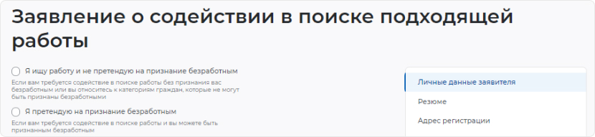
- В форме заявления в блоке «Личные данные» проверьте сведения, переданные из вашей учетной записи Госуслуги на портал «Работа России».
Важно: если обнаружите некорректную информацию, исправьте сведения на портале «Госуслуги» в вашем Личном кабинете. Убедитесь, что сведения на портале «Госуслуги» представлены правильно, и начните заново заполнять форму заявления на портале «Работа России»
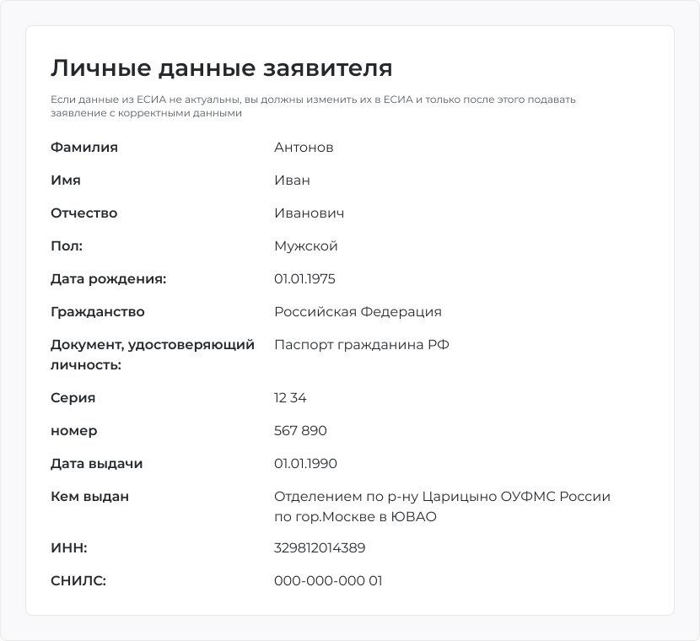
- .
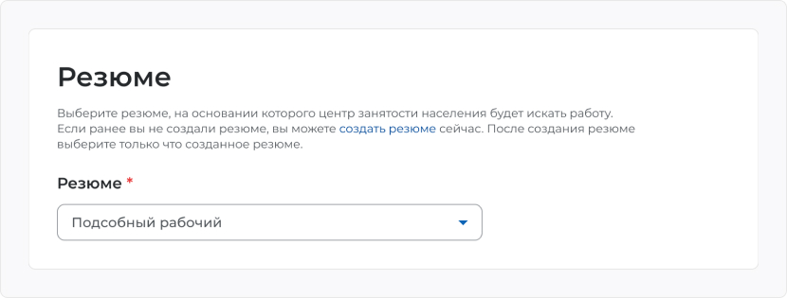
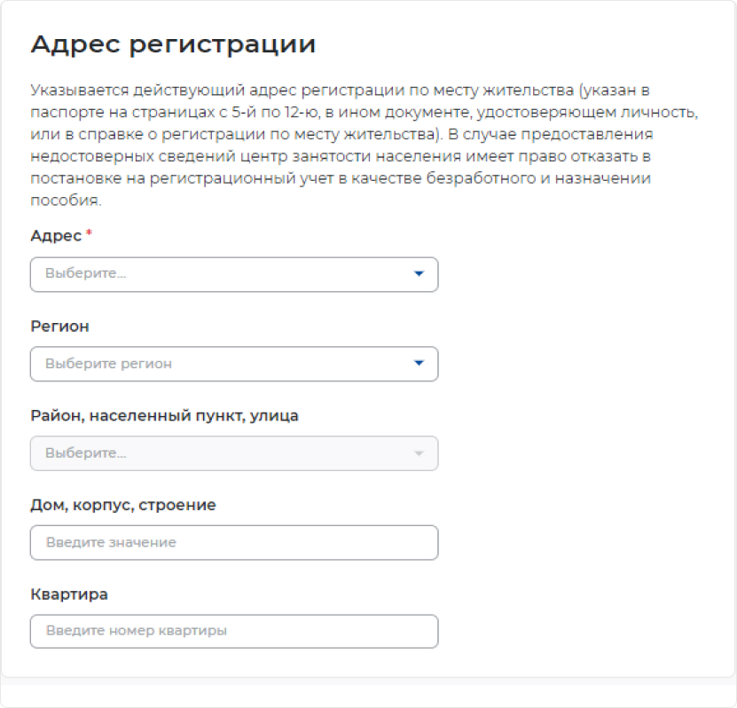
Рекомендации

Регион Нажимаем на треугольный указатель, выбираем «Костромская область»
Район, населенный пункт, улица Нажимаем на треугольный указатель, пишем
название улицы, выбираем полный адрес
Дом, квартира Пишем № дома, № квартиры

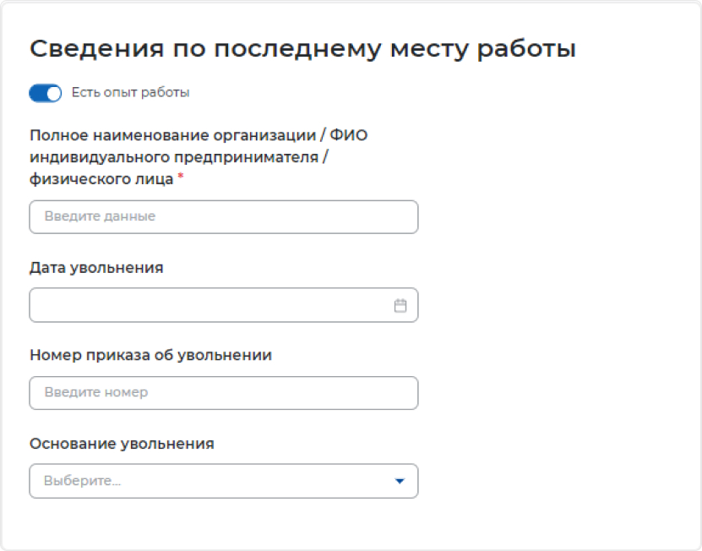
- Значок «Есть опыт работы» сделать не активным

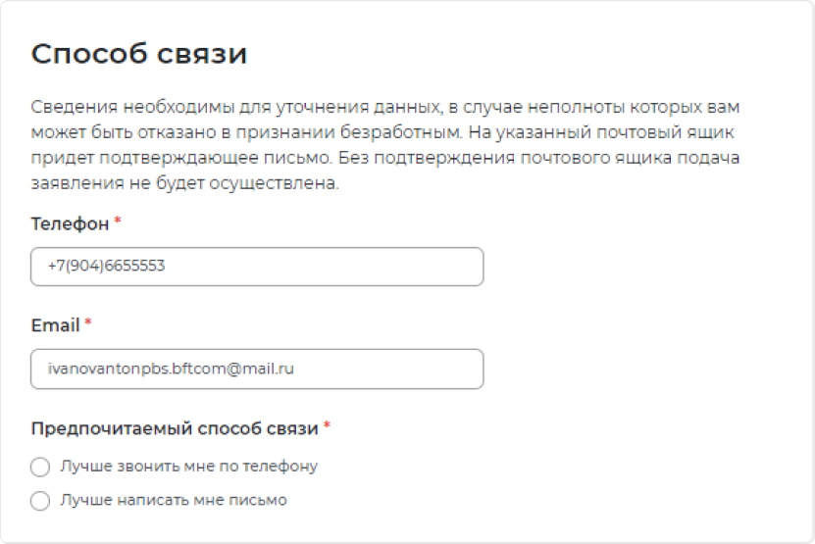

- В данном разделе указываются дополнительные регионы поиска. По умолчанию поиск осуществляется в регионе обращения в центр занятости населения. Не заполнять!
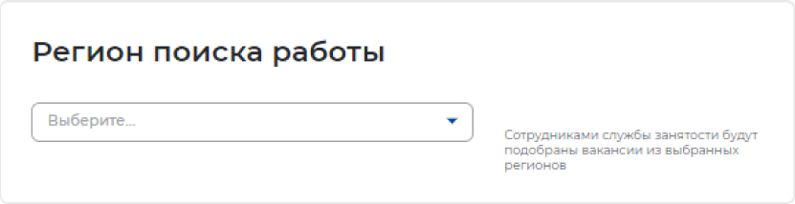
- Социальный статус заполняют граждане, имеющие данный статус.

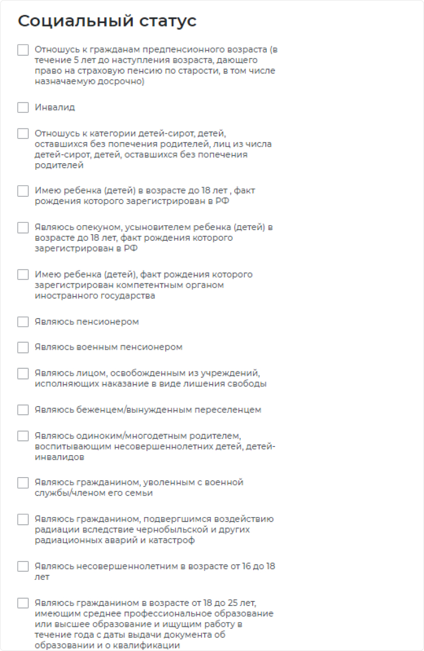
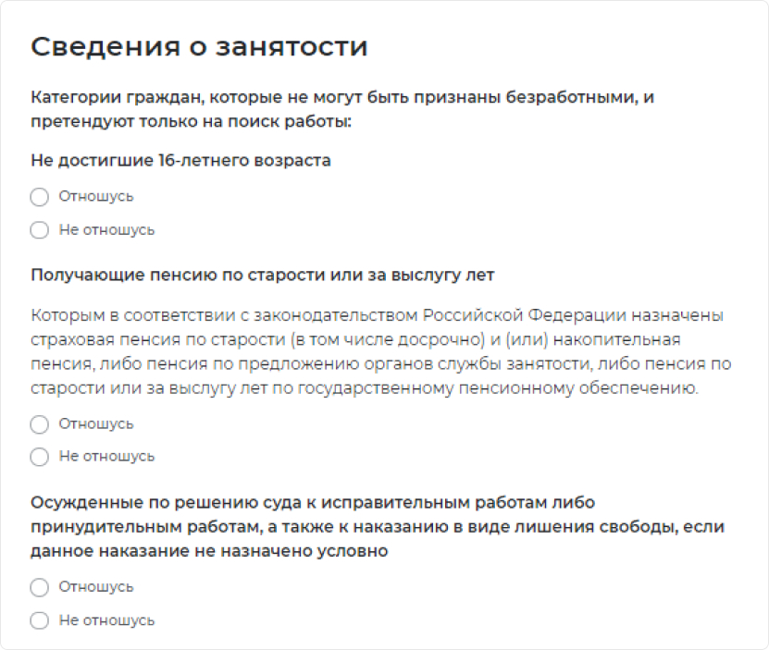
- В сведениях о занятости проставить «не отношусь», если нет данного статуса.
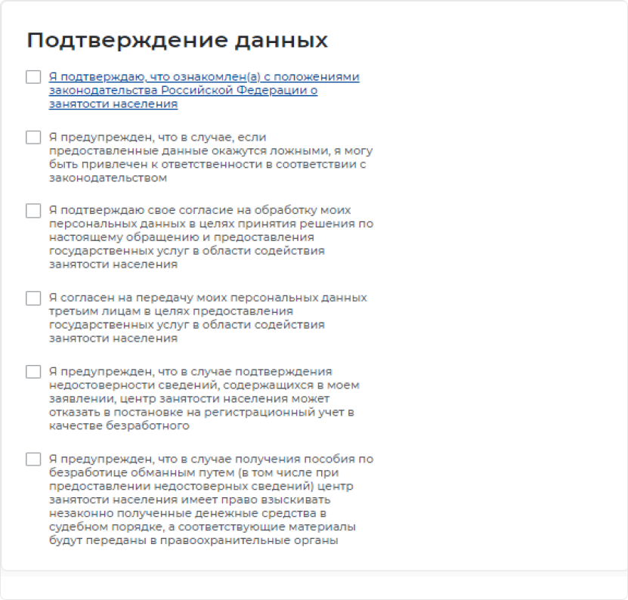
- Ознакомиться с представленной информацией и подтвердить данные.

- После заполнения заявления нажмите на кнопку Отправить заявление.

